A kártyák csak angolul tudnak.

Kellék: egy 52 lapos francia kártyacsomag, lehetőleg JOLLY JOKER lapok nélkül.

A mutatvány elvégzéséhez szükséges ismerni a lapok angol nevét. Itt láthatóak a lapok az angol elnevezésükkel:

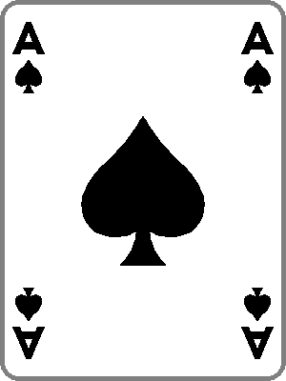 | 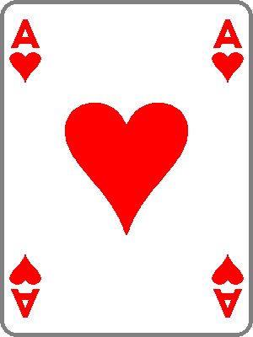 | 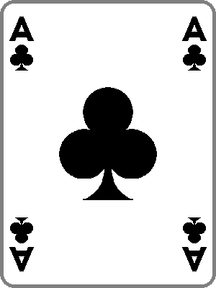 | 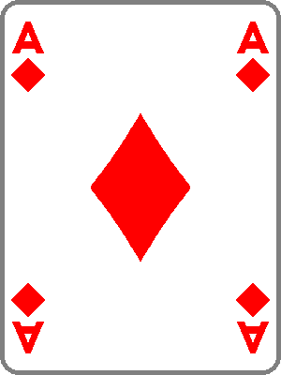
ACE OF SPADES | ACE OF HEARTS | ACE OF CLUBS | ACE OF DIAMONDS
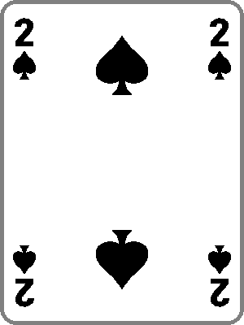 | 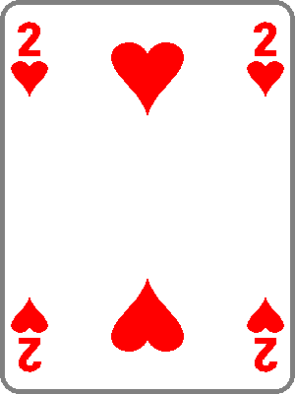 | 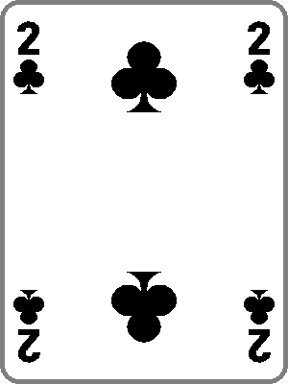 | 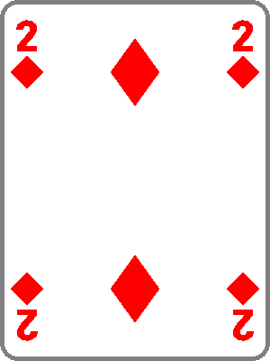
TWO OF SPADES | TWO OF HEARTS | TWO OF CLUBS | TWO OF DIAMONDS
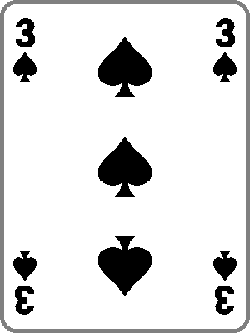 | 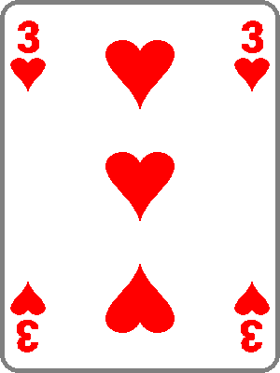 | 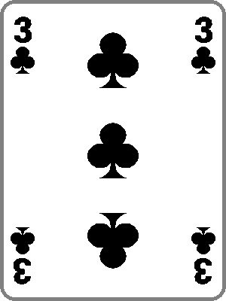 | 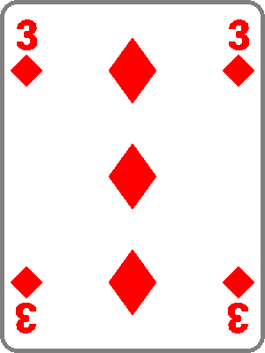
THREE OF SPADES | THREE OF HEARTS | THREE OF CLUBS | THREE OF DIAMONDS
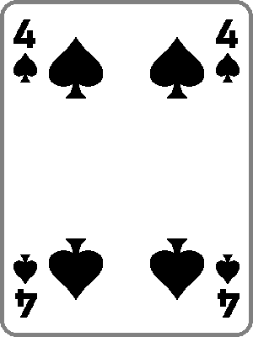 | 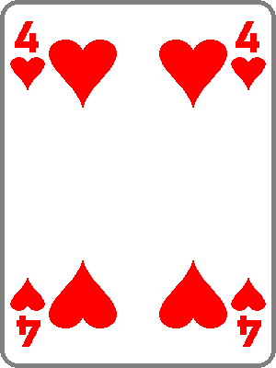 | 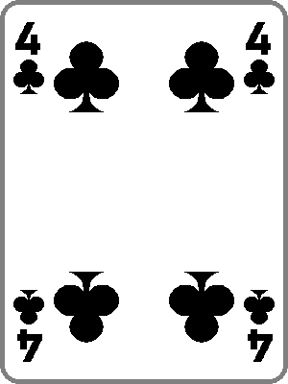 | 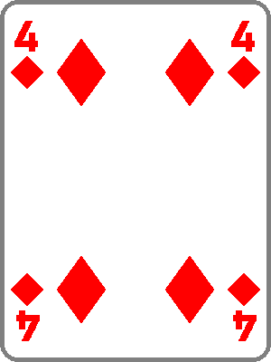
FOUR OF SPADES | FOUR OF HEARTS | FOUR OF CLUBS | FOUR OF DIAMONDS
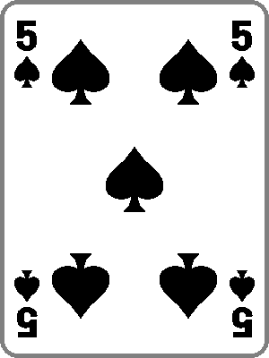 | 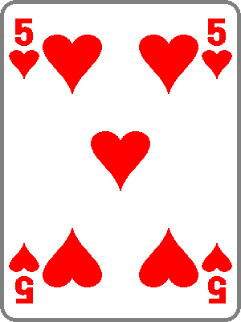 | 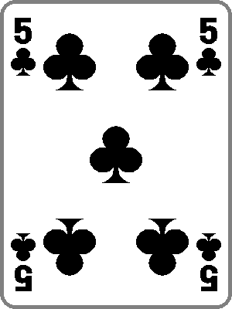 | 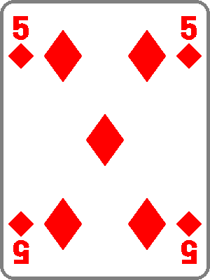
FIVE OF SPADES | FIVE OF HEARTS | FIVE OF CLUBS | FIVE OF DIAMONDS
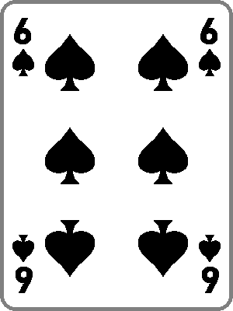 | 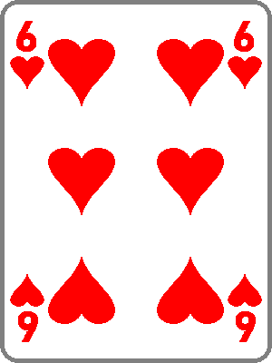 | 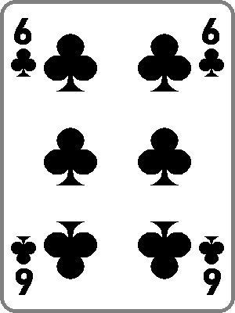 | 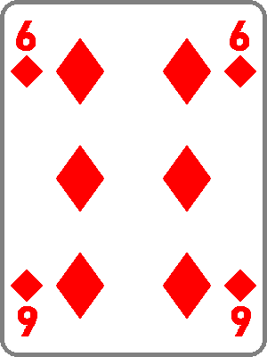
SIX OF SPADES | SIX OF HEARTS | SIX OF CLUBS | SIX OF DIAMONDS
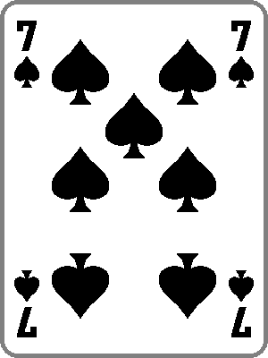 | 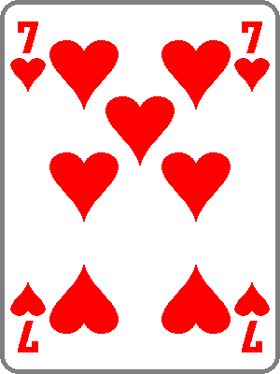 | 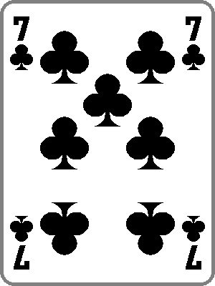 | 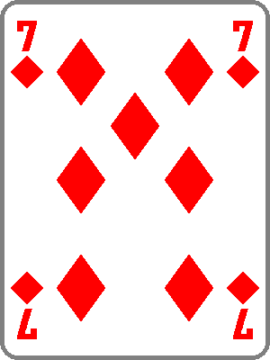
SEVEN OF SPADES | SEVEN OF HEARTS | SEVEN OF CLUBS | SEVEN OF DIAMONDS
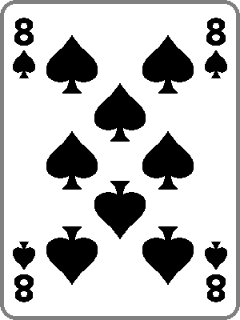 | 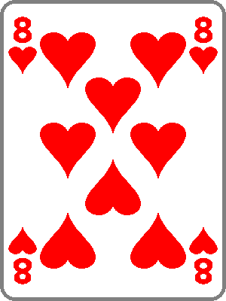 | 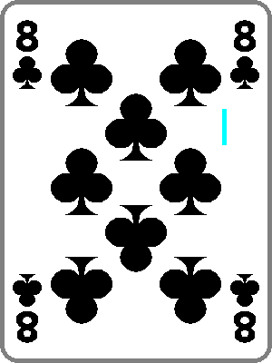 | 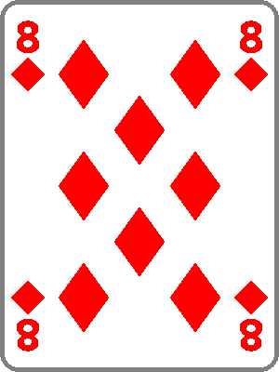
EIGHT OF SPADES | EIGHT OF HEARTS | EIGHT OF CLUBS | EIGHT OF DIAMONDS
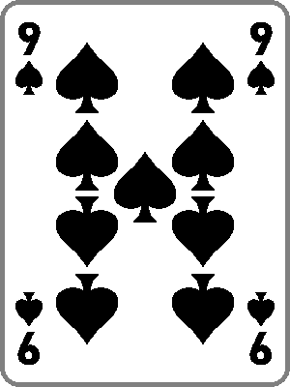 | 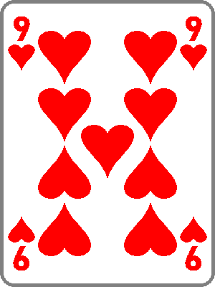 | 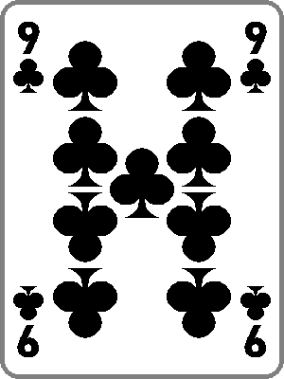 | 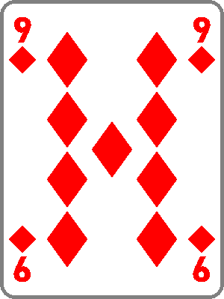
NINE OF SPADES | NINE OF HEARTS | NINE OF CLUBS | NINE OF DIAMONDS
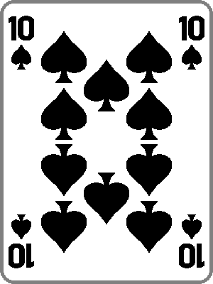 | 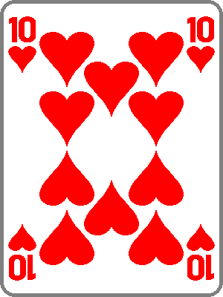 | 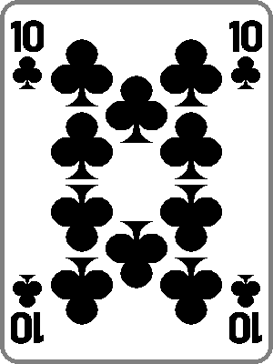 | 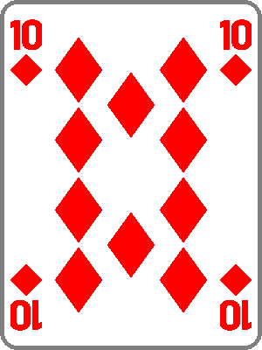
TEN OF SPADES | TEN OF HEARTS | TEN OF CLUBS | TEN OF DIAMONDS
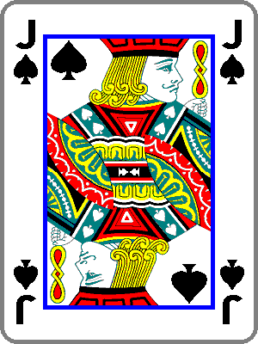 | 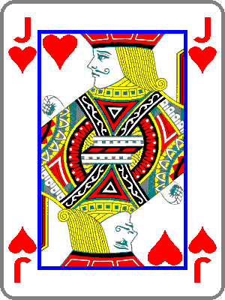 | 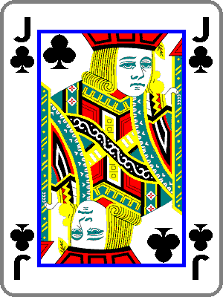 | 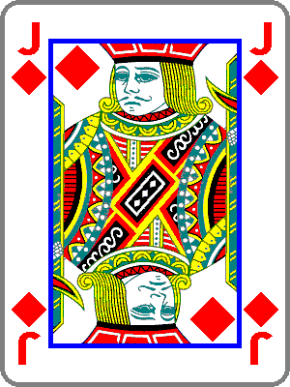
JACK OF SPADES | JACK OF HEARTS | JACK OF CLUBS | JACK OF DIAMONDS
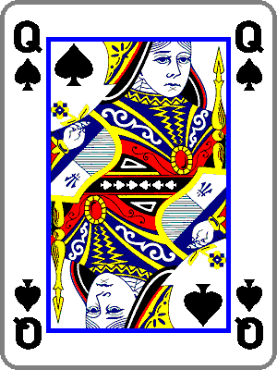 | 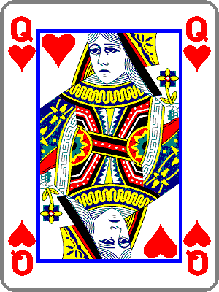 | 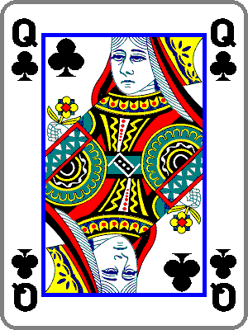 | 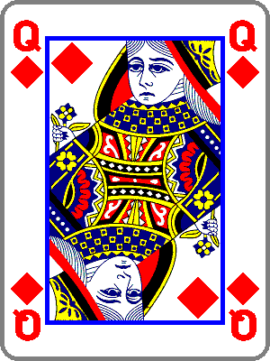
QUEEN OF SPADES | QUEEN OF HEARTS | QUEEN OF CLUBS | QUEEN OF DIAMONDS
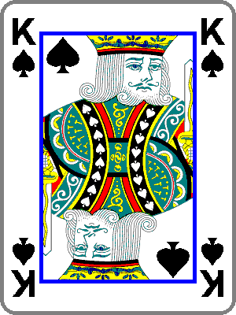 | 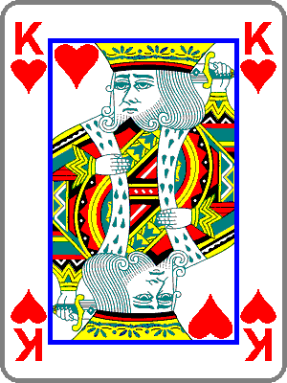 | 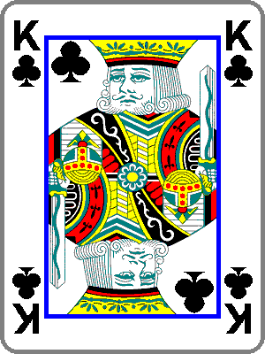 | 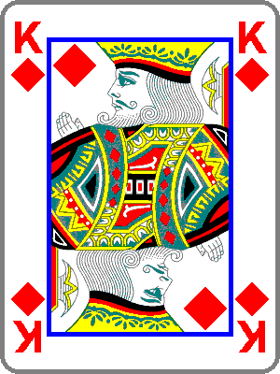
KING OF SPADES | KING OF HEARTS | KING OF CLUBS | KING OF DIAMONDS

Ha a néző nem ismeri a lapok angol nevét, akkor célszerű, hogy a bűvész a nézővel ismertesse a lapok angol nevét. A lapok angol nevének összetétele egyszerű. Bármelyik kártya angol nevében az első szó a kártya értékére utal, a második szó az „OF”, a harmadik szó a kártya színére utal.

Ezeknek az ismeretében a mutatvány a következőképpen történik:

Az 52 lapos kártyacsomagot a néző tetszőlegesen összekeverheti, és az összekevert kártyacsomagból a néző kiválaszt tetszőlegesen 9 darab lapot. Ezután a néző a kiválasztott 9 darab lapból 3 darab 3 lapos csomagot készít, és az így elkészült 3 darab csomagot a néző egymás mellé teszi. Az elkészített 3 lapos csomagokban a lapok hátlappal felfelé vannak. A bűvésznek nem kell tudni, hogy a néző az 52 lapos kártyacsomagot hogyan keverte össze, és nem kell tudnia a bűvésznek, hogy a néző melyik 9 lapból hogyan készítette a 3 darab 3 lapos csomagot. Tehát a bűvész azt sem tudja, hogy melyik 3 lapos csomagban milyen lapok vannak.

Ezután a bűvész utasítására a néző kiválasztja valamelyik 3 lapos csomagot, és megnézi annak a csomagnak a legalsó lapját, és megjegyzi azt a lapot. Ezután a néző ezt a kiválasztott csomagot visszateszi a helyére, a néző által megnézett lap továbbra is a kiválasztott csomag alján marad. A bűvész ekkor látja, hogy a néző melyik 3 lapos csomag legalsó lapját nézte meg, de továbbra sem tudja a bűvész, hogy a néző által kiválasztott csomagban melyik 3 lap van, így a bűvész azt sem tudja, hogy ebben a csomagban melyik a legalsó lap.

Ezután a bűvész úgy szedi össze a 3 darab 3 lapos csomagot, hogy a néző által kiválasztott csomag a legfelülre kerüljön. (Ekkor az összeszedett 9 lap között felülről a 3. lap a néző által megnézett és megjegyzett lap.) Persze a bűvésznek nem kell felhívni a néző figyelmét arra, hogy a kiválasztott csomag kerül legfelülre, elég csak azt látni a nézőnek, hogy a bűvész valahogy összeszedi a néző által összerakott 3 darab 3 lapos csomagot. A bűvész ekkor is, és a továbbiakban is a 9 lapot hátlappal felfelé látja.

Ekkor a bűvész megkérdi a nézőt, hogy mi a néző által megjegyzett lap neve angolul. Miután a néző megmondja a megjegyzett lap nevét angolul, a bűvész percei következnek.

Először a bűvész leszámol a nála levő 9 lapból egyesével annyit, amennyi betű van a kártya nevének első szavában. Hogy hatásosabb legyen a mutatvány, a bűvész minden egyes kártya letételekor a kártya nevének első szavából az annyiadik betűt mondja, ahányadik kártyát letette. Miután a bűvész leszámolta a 9 lapból egyesével a megfelelő számú lapot, a nála megmaradt lapokat ráteszi a leszámolt lapokra, és a bűvész az így összeállt 9 lapos csomaggal dolgozik tovább.

Majd ezután a bűvész leszámol a nála levő 9 lapból egyesével annyit, amennyi betű van a kártya nevének második szavában. Ekkor a bűvész az első kártya letételekor kimondja az „O” betűt, a második kártya letételekor kimondja az „F” betűt. Miután a bűvész leszámolta a 9 lapból egyesével a 2 darab lapot, a nála megmaradt lapokat ráteszi a leszámolt lapokra, és a bűvész az így összeállt 9 lapos csomaggal dolgozik tovább.

Majd ezután a bűvész leszámol a nála levő 9 lapból egyesével annyit, amennyi betű van a kártya nevének harmadik szavában. Hogy hatásosabb legyen a mutatvány, a bűvész minden egyes kártya letételekor a kártya nevének harmadik szavából az annyiadik betűt mondja, ahányadik kártyát letette. Miután a bűvész leszámolta a 9 lapból egyesével a megfelelő számú lapot, a nála megmaradt lapokat ráteszi a leszámolt lapokra, és a bűvész az így összeállt 9 lapos csomaggal dolgozik tovább.

Ezután a bűvész a „MAGIC” szó alapján még leszámol egyesével 5 lapot a nála levő 9 lapból, természetesen most is betűzve. A bűvész az 5. lap letételekor, azaz a „C” betűhöz érve, az ötödik lapot megfordítja, úgy hogy a megfordított lapp a képes felével nézzen felfelé, és TA-DÁM, láss csodát a megfordított lap éppen a néző által megjegyzett lap.

Ebben a mutatványban az a legszebb, hogy bár mindegyik kártya angol neve különböző, éppen ezért a kártyák angol nevei nem egyforma számú betűkből állnak. És ennek ellenére ez a mutatvány működik. Ugyanakkor ezek a kártyák ezen mutatvány szerint angolul értenek, de magyarul nem értenek. Ez azt jelenti, hogy ez a mutatvány a kártyák angol nevével működik, ugyanakkor a kártyák magyar nevével nem működik.

Ez a mutatvány automatikus, azaz matematikai alapokon működik. A mutatvány matematikai magyarázata nagyon egyszerű, csak arra kell figyelni, hogy amikor egy adott kártya névének alapján a bűvész a nála levő 9 lapot a lapok számolása során gyakorlatilag átrendezi, akkor hogyan keverednek (permutálódnak) ezek a lapok.

Magyarázat:

Amikor a bűvész egy adott kártya nevének első szava alapján számolja a kártya lapjait egyesével, akkor minimum 3 kártyát leszámol, de biztos, hogy 5 lapnál nem többet számol. Ez azért van így, mert bármely kártya nevének első szava minimum 3, és maximum 5 betűből áll. Továbbá a leszámolás kezdetekor a néző által megjegyzett lap a bűvésznél levő 9 lap közül felülről a harmadik. Így az adott kártya nevének első szava alapján történő számolás során a néző által megjegyzett lap a leszámolt lapok közül alulról a harmadik lesz. Amikor a bűvész a megmaradt lapokat a leszámolt lapokra ráteszi, akkor egy olyan 9 lapból álló csomag keletkezik a bűvésznél, amelyben a néző által megjegyzett lap alulról a harmadik, és így felülről a hetedik helyen lesz.

Amikor a bűvész egy adott kártya nevének második szava alapján számolja a kártya lapjait egyesével, akkor pontosan 2 kártyát számol le. Ez azért van így, mert bármely kártya nevének első szava az „OF”, és ez a szó 2 betűből áll. Amikor a bűvész a megmaradt lapokat a leszámolt 2 lapra ráteszi, akkor egy olyan 9 lapból álló csomag keletkezik a bűvésznél, amelyben a néző által megjegyzett lap alulról az ötödik, és így felülről is az ötödik helyen lesz.

Amikor a bűvész egy adott kártya nevének harmadik szava alapján számolja a kártya lapjait egyesével, akkor minimum 5 kártyát leszámol, de biztos, hogy 8 lapnál nem többet számol. Ez azért van így, mert bármely kártya nevének harmadik szava minimum 5, és maximum 8 betűből áll. Továbbá a leszámolás kezdetekor a néző által megjegyzett lap a bűvésznél levő 9 lap közül felülről az ötödik. Így az adott kártya nevének első szava alapján történő számolás során a néző által megjegyzett lap a leszámolt lapok közül alulról az ötödik lesz. Amikor a bűvész a megmaradt lapokat a leszámolt lapokra ráteszi, akkor megint egy olyan 9 lapból álló csomag keletkezik a bűvésznél, amelyben a néző által megjegyzett lap alulról az ötödik, és így felülről is az ötödik helyen lesz.

Végül, amikor a bűvész a „MAGIC” alapján számolja a kártya lapjait egyesével, akkor pontosan 5 kártyát leszámol. Ez azért van így, mert a „MAGIC” szó pontosan 5 betűből áll. Továbbá a leszámolás kezdetekor a néző által megjegyzett lap a bűvésznél levő 9 lap közül felülről az ötödik. Így az adott kártya nevének első szava alapján történő számolás során a néző által megjegyzett lap a leszámolt lapok közül alulról az ötödik lesz, azaz pont legfelül lesz. Ekkor a bűvésznek már nincs más dolga, hogy a leszámolt lapok közül a legfelsőt megfordítsa, mert biztos, hogy ez lesz a néző által megjegyzett lap.

Megjegyzés: a JOLLY JOKER lap esetében is működik a mutatvány, csak akkor a JOKER OF JOLLY szó alapján kell számolni a bűvésznek a lapokat.

Megjegyzés: Hatásosabb a mutatvány, ha a bűvész a kártya kiválasztása esetén ismerteti a nézővel, hogy a nála levő 9 lap számolása a néző által megjegyzett kártya neve és a „MAGIC” szó alapján történik. Ez ezért van így, hogy így a néző látja, hogy a „MAGIC” szó használata tervszerű, azaz nem utólag kitalált számolás.

